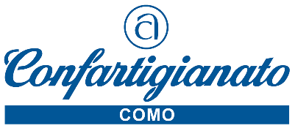

Como, 11 giugno 2021 Comunicato Stampa

RIFIUTI AZIENDALI.
CONFARTIGIANATO RICORDA LA PRESENTAZIONE DELLA DICHIARAZIONE ANNUALE
MUD 2021 IN SCADENZA AL 16 GIUGNO

Con il termine MUD si intende il Modello Unico di Dichiarazione ambientale che deve essere redatto annualmente da parte di ogni azienda che produca rifiuti.
Il MUD deve essere presentato da qualsiasi azienda che ricada in uno dei seguenti casi:
- Chiunque effettua a livello professionale attività di raccolta e trasporto di rifiuti;
- Commercianti e intermediari di rifiuti senza detenzione;
- Imprese ed enti che effettuano operazioni di recupero e smaltimento dei rifiuti;
- Imprese ed enti produttori iniziali di rifiuti pericolosi;
- Imprese ed enti con più di dieci dipendenti e che sono produttori iniziali di rifiuti non pericolosi derivanti:
- da lavorazioni industriali;
- da lavorazioni artigianali;
- dalla potabilizzazione e da altri trattamenti delle acque;
- dalla depurazione delle acque reflue e da abbattimento dei fumi.
Il nuovo modello per il MUD va presentato entro il 16 Giugno 2021 (per i rifiuti prodotti nell’anno2020) attraverso il sito della Camera di Commercio www.mudtelematico.it
Sono previste sanzioni per eventuali ritardi o mancata presentazione del MUD, e variano in funzione del ritardo: entro 60 gg la sanzione ammonta fino a 160,00 €, oltre i 60 gg la sanzione varia da 2.600,00 a 15.500,00 €.
Confartigianato offre l’assistenza alla presentazione del MUD. Riferimento Corti Roberto tel. 031.316363 oppure via mail: r.corti@confartigianatocomo.it

2100 Como – Viale Roosevelt 15 – tel. 031 3161 info@confartigianatocomo.it www.confartigianatocomo.it

